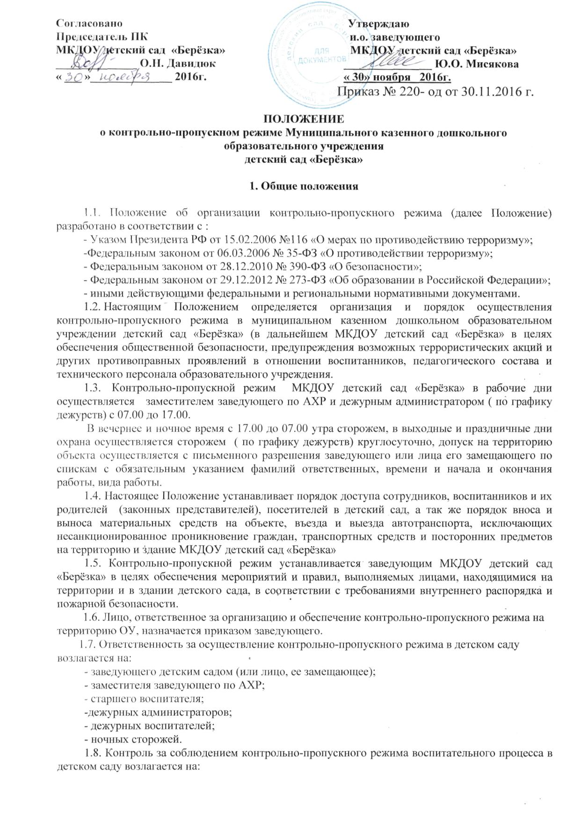

- заместителя заведующего по АХР.
1.9. Ознакомление с контрольно-пропускным режимом осуществляется как в форме устного информирования (при личном общении или по телефону), так и в письменной форме (сайт учреждения). Сотрудники учреждения должны быть ознакомлены с Положением под роспись. В целях ознакомления родители и иные посетители учреждения могут ознакомиться с Положением на информационном стенде первого этажа.
1.10. Соблюдение контрольно-пропускного режима в учреждение является обязательным условием функционирования образовательного учреждения.

2. Организация контрольно-пропускного режима

2.1. Доступ в ОУ осуществляется:
- работников с 06.00 -19.00;
- воспитанников и их родителей (законных представителей) с 07.00 – 19.00;
- посетителей с 09.00 - 17.00
2.2.Режим работы МКДОУ детский сад «Берёзка» с понедельника по пятницу с 07.00 до 19.00.
2.3. Вход в здание ОУ осуществляется:
- работников, воспитанников и их родителей (законных представителей), посетителей - через центральный вход с помощью кнопки вызова.
2.4. Контрольно-пропускной режим в дневное время (рабочий день) осуществляет дежурный администратор, в вечернее и ночное время, выходные и праздничные дни сторож.
2.5. Воспитанники пропускаются в здание детского сада строго в сопровождении родителей (законных представителей) без предъявления документов и записи в журнале регистрации посетителей.
2.6. Сотрудники МКДОУ детский сад «Берёзка» пропускаются на территорию образовательного учреждения без предъявления документа, без записи в журнале регистрации посетителей и могут находиться в учреждении в любое время в течение рабочего дня с 07.00 до 19.00 на протяжении всей рабочей недели.
2.7. Допуск на территорию и в здание МКДОУ в выходные и праздничные дни осуществляется с письменного разрешения заведующего.
2.8. Педагогические работники (воспитатели) должны заранее предупреждать заведующего детским садом о запланированных встречах с родителями (законными представителями) воспитанников, сообщив время посещения и ФИО родителя (законного представителя), а также лично встретить их у главного входа.
2.9. Работникам учреждения категорически запрещается проводить какие-либо встречи, не связанные с деятельностью учреждения, приглашать посторонних лиц, заниматься коммерческой деятельностью в учреждении.
2.10. Родители воспитанников пропускаются в образовательное учреждение без предъявления документов и записи в журнале регистрации посетителей. Другие посетители пропускаются на территорию МКДОУ детский сад «Берёзка» на основании документа, удостоверяющего личность, с обязательной фиксацией данных документа в Журнале регистрации посетителей.
2.11. Допуск в МКДОУ рабочих по ремонту здания осуществляется с письменного разрешения заведующей с понедельника по пятницу с 08.00 ч. до 18.00 ч.
2.12. Запасные выходы постоянно закрыты и открываются в следующих случаях:
- для эвакуации воспитанников и персонала учреждения при возникновении чрезвычайных ситуаций;
- для тренировочных эвакуаций воспитанников и персонала учреждения;
- для приема товарно-материальных ценностей.
2.13. Охрана запасных выходов на период их открытия осуществляется должностным лицом, открывшим их.
2.14.Ключи от детского сада находятся: 1 комплект в установленном месте, 2 комплект у заведующей ДОУ.
2.15.Посетители ДОУ могут быть допущены в учреждение и выпущены из него при предъявлении документа, удостоверяющего личность, с обязательной регистрацией в в Журнале регистрации посетителей.
2.16.При проведении родительских собраний, праздничных мероприятий сотрудники образовательного учреждения, передают информацию о количестве посетителей заведующей.
2.18.Дети покидают учреждение в сопровождении родителей или близких родственников, на которых в ДОУ имеется разрешительная документация от законных представителей ребенка (заявление и копия документов удостоверяющих личность).
2.19.Крупногабаритные предметы (ящики, коробки, мебель и пр.) пропускаются в здание учреждения через запасной вход с предъявлением сопроводительных документов и осмотром представителем администрации учреждения .
2.20.Материальные ценности могут выноситься из учреждения при с предъявлением сопроводительных документов, заверенных заведующей.

3. Контрольно-пропускной режим для вышестоящих организаций, проверяющих лиц, и других посетителей образовательного учреждения.
3.1. Лица, не связанные с образовательным процессом, посещающие образовательное учреждение по тем или иным причинам пропускаются в образовательное учреждение при предъявлении документа, удостоверяющего личность, и по согласованию с администрацией учреждения с записью в Журнале учета посетителей.
3.2. Должностные лица, прибывшие в образовательное учреждение с проверкой, пропускаются при предъявлении документа, удостоверяющего личность, с записью в Журнале регистрации посетителей. Проверяющий должен предъявить документ (распоряжение, приказ, предписание) на основании которого проводиться проверка и уведомить администрацию образовательного учреждения о причине и цели проверки.
3.3. Группы лиц, посещающих образовательное учреждение для участия в семинарах, конференциях, совещаниях и т.д. пропускаются в здание образовательного учреждения при предъявлении документа, удостоверяющего личность, и в соответствии со списками посетителей, заверенными заведующим детским садом личность и с записью в журнале регистрации посетителей.
4. Контрольно-пропускной режим для автотранспортных средств
4.1. Въездные ворота образовательного учреждения должны быть постоянно закрыты на замок. На въездных воротах размещен знак «Въезд воспрещен».
4.2. На территорию образовательного учреждения беспрепятственно пропускается автотранспорт экстренных, аварийных служб (скорой медицинской помощи, пожарной охраны, Управления внутренних дел), поставщиков продуктов питания, коммунальных служб (вывоз и утилизация ТБО, ЖБО, уборка территории от снега). Сотрудники экстренных служб пропускаются в образовательное учреждение по предъявленным служебным удостоверениям и при получении у водителей сопроводительных документов.
4.3. Пропуск автотранспорта на территорию МКДОУ детский сад «Берёзка» осуществляется после его осмотра и произведении отметки в журнале регистрации прибывающего автотранспорта (дата, марка, номер автомобиля, фамилия водителя, цель въезда, время въезда и выезда, паспортные данные водителя) ответственным лицом из числа сотрудников.
4.4. Порядок въезда на территорию личного транспорта сотрудников и иного транспорта, связанного с деятельностью образовательного учреждения, определяется приказом руководителя образовательного учреждения.
4.5. Сторож, дежурный администратор открывают ворота для въезда автотранспорта только по согласованию с заместителем заведующего по АХР или заведующим МКДОУ детский сад «Берёзка», согласно списку автотранспорта, имеющих право въезда на территорию детского сада.

5. Контрольно-пропускной режим для ремонтно-строительных организаций.
5.1. Рабочие и специалисты ремонтно-строительных организаций пропускаются в образовательное учреждение в соответствии со списками рабочих и специалистов, заверенных директором ремонтно-строительной организации. Производство работ осуществляется под контролем заместителя заведующего по АХР или представителя администрации.
5.2. Категорически запрещается проживание рабочих и специалистов в образовательном учреждении на время проведения ремонтных работ.

6. Контрольно-пропускной режим на период чрезвычайных ситуаций и ликвидации аварийных ситуаций.
6.1. В случае чрезвычайной ситуации пропускной режим в образовательное учреждение ограничивается до момента ликвидации ЧС или получения разрешения от специальных служб на возобновление нормальной работы образовательного учреждения.

7. Порядок эвакуации воспитанников детского сада, работников и посетителей из помещений и порядок их охраны
7.1. Порядок оповещения, эвакуации сотрудников учреждения, воспитанников и посетителей на случай ЧС (пожар, стихийное бедствие, угроза совершения террористического акта и т.д.), а также порядок их охраны разрабатывается заведующим детского сада совместно с ответственным за охрану труда и ответственным за пожарную безопасность.
7.2. По установленному сигналу тревоги все лица, находящиеся в здании образовательного учреждения должны эвакуироваться из учреждения согласно Плану эвакуации (находящемся в помещениях МКДОУ детский сад «Берёзка» на видном и доступном месте) в соответствующие эвакуационные зоны (на временное размещение в случае ЧС). Пропуск посетителей в детский сад прекращается.
7.3. Сотрудники детского сада и ответственные лица принимают меры по эвакуации и обеспечению безопасности находящихся в помещениях людей. По прибытии сотрудников соответствующих служб для ликвидации ЧС дежурный администратор обеспечивает их беспрепятственный пропуск в здание детского сада и информирует о случившейся ЧС.

8. Обязанности участников образовательного процесса, посетителей при осуществлении контрольно-пропускного режима (КПР)
8.1. Заведующий детским садом обязан:
-издавать приказы, инструкции необходимые для осуществления КПР;
-для улучшения работы КПР вносить изменения в Положение;
-определять порядок контроля и ответственных за организацию КПР;
-осуществлять оперативный контроль за выполнением Положения, работой ответственных лиц, дежурных администраторов и т.д.

8. 2. Заместитель заведующего по АХР обязан:
-обеспечить рабочее состояние системы освещения;
-обеспечить свободный доступ к аварийным и запасным выходам;
-обеспечить исправное состояние дверей, окон, замков, задвижек, ворот, калиток, фрамуг, стен, крыши и т.д.
-обеспечить рабочее состояние системы аварийной подсветки указателей маршрутов эвакуации;
-осуществлять организацию и контроль за выполнением Положения всех участников образовательного процесса.

8.3. Дежурный администратор обязан:
-осуществлять контроль задопуском родителей воспитанников (законных представителей), посетителей в здание детского сада и въезда автотранспорта на территорию МКДОУ детский сад «Берёзка»;
-осуществлять обход территории и здания в течение дежурства с целью выявления нарушений правил безопасности, делать записи в «Журнале обхода территории»;
-осуществлять контроль за соблюдением Положения работниками МКДОУ детский сад «Берёзка» и посетителями;
-при необходимости (обнаружение подозрительных лиц, взрывоопасных или подозрительных предметов и других возможных предпосылок к чрезвычайным ситуациям) принимать решения и руководить действиями для предотвращения чрезвычайных ситуаций (согласно инструкций по пожарной безопасности, охране жизни и здоровья детей и т.д.);
-выявлять лиц, пытающихся в нарушение установленных правил проникнуть на территорию детского сада, совершить противоправные действия в отношении воспитанников, работников и посетителей, имущества и оборудования образовательного учреждения. В необходимых случаях с помощью средств связи, тревожной кнопки (кабинет заведующего) подать сигнал правоохранительным органам, вызвать группу задержания вневедомственной охраны.

8.4. Сторожа обязаны:
-осуществлять обход территории и здания в течение дежурства с целью выявления нарушений правил безопасности, делать записи в «Журнале обхода территории»;
-при необходимости (обнаружение подозрительных лиц, взрывоопасных или подозрительных предметов и других возможных предпосылок к чрезвычайным ситуациям) принимать решения и руководить действиями для предотвращения чрезвычайных ситуаций (согласно инструкций по пожарной безопасности, охране жизни и здоровья детей и т.д.);
-выявлять лиц, пытающихся в нарушении установленных правил проникнуть на территорию детского сада, совершить противоправные действия в отношении воспитанников, работников и посетителей, имущества и оборудования образовательного учреждения. В необходимых случаях с помощью средств связи, тревожной кнопки (кабинет заведующего) подать сигнал правоохранительным органам, вызвать группу задержания вневедомственной охраны;
-исключить доступ в МКДОУ детский сад «Берёзка» работникам, воспитанникам и их родителям (законным представителям), посетителям в рабочие дни с 19.00 до 7.00 (исключая поваров и кухонных рабочих), в выходные и праздничные дни, за исключением лиц допущенных по письменному разрешению заведующего или заместителя заведующего по АХР дошкольного учреждения.

8.5. Работники обязаны:
-работники МКДОУ детский сад «Берёзка», к которым пришли дети со взрослыми или посетители должны осуществлять контроль за пришедшим на протяжении всего времени нахождения в здании и на территории;
-работники МКДОУ детский сад «Берёзка» должны проявлять бдительность при встрече в здании и на территории детского сада с посетителями (уточнять к кому пришли, проводить до места назначения и передавать другому сотруднику);
-работники групп, медкабинета, кухни должны следить за основными и запасными выходами (должны быть всегда закрыты на запор) и исключать проход работников, родителей воспитанников и посетителей через данные входы;

8.6. Родители (законные представители) воспитанников обязаны:
-приводить и забирать детей лично, не поручать это малоизвестным и неблагонадежным лицам;
-осуществлять вход и выход из детского сада только через центральный вход.

8.7. Посетители обязаны:
- посетители должны ответить дежурному администратору на вопросы следующего содержания: фамилия, имя, отчество того кто желает войти в МКДОУ детский сад «Берёзка», в какую группу пришли (название), назвать по фамилии, имени и отчеству работника детского сада к кому хотят пройти, назвать имя, фамилию и дату рождения ребёнка представителями которого являются, цель визита, была ли договорённость о встрече (дата, время);
- после входа в здание следовать чётко в направлении места назначения;
-после выполнения цели посещения осуществлять выход чётко в направлении центрального выхода;
-не вносить в детский сад объёмные сумки, коробки, пакеты и т.д.;
-представляться, если по пути следования работники МКДОУ детский сад «Берёзка» поинтересуются личностью и целью визита.

9. Участникам образовательного процесса и посетителям запрещается
9.1. Работникам запрещается:
- нарушать настоящее Положение;
- нарушать инструкции по пожарной безопасности, охране жизни и здоровья детей;
- оставлять без присмотра воспитанников, имущество и оборудование МКДОУ детский сад «Берёзка»;
- оставлять незакрытыми на запор двери, окна, фрамуги, калитки, ворота и т.д.;
- впускать на территорию и в здание неизвестных лиц и лиц не участвующих в образовательном процессе;
- оставлять без сопровождения посетителей детского сада;
- находится на территории и в здании детского сада в нерабочее время, выходные и праздничные дни.

9.2. Родителям (законным представителям воспитанников) запрещается:
-нарушать настоящее Положение;
-оставлять без сопровождения или присмотра своих детей;
-оставлять открытыми калитку, двери в детский сад и группу;
-впускать в центральный вход подозрительных лиц;
-входить в детский сад через запасные входы;
-нарушать инструкции по пожарной безопасности, охране жизни и здоровья детей.

9.3. Посетителям запрещается:
- нарушать настоящее Положение.

10. Участники образовательного процесса несут ответственность
10.1. Работники МКДОУ детский сад «Берёзка» несут ответственность за:
- невыполнение настоящего Положения;
- нарушение инструкций по пожарной безопасности, безопасному пребыванию детей и взрослых;
- нарушение инструкции по охране жизни и здоровья детей;
- допуск на территорию и в здание МКДОУ детский сад «Берёзка» посторонних лиц;
- допуск на территорию и в здание МКДОУ детский сад «Берёзка» лиц в нерабочее время, выходные и праздничные дни;
- халатное отношение к имуществу МКДОУ детский сад «Берёзка».

10.2. Родители (законные представители) и посетители несут ответственность за:
- невыполнение настоящего Положения;
- нарушение правил безопасного пребывания детей в МКДОУ детский сад «Берёзка»;
- нарушение условий Договора;
- халатное отношение к имуществу МКДОУ детский сад «Берёзка».

